04.05.2020
Тема. Международные транспортные коридоры. Проблемы и перспективы развития транспорта
Кратко законспектировать материал
Международный транспортный коридор (МТК) — это часть национальной или международной транспортной системы, включающая различные виды транспорта, работающие на одном направлении, с учетом стратегических грузо- и пассажиропотоков при развитой транспортной инфраструктуре международного класса с унифицированными требованиями к технике, технологии, информации, правовым взаимоотношениям и т.п.
Система панъевропейских транспортных коридоров была сформирована в 1994 г. на Второй Общеевропейской конференции по транспорту (о. Крит) и дополнена в 1997 г. на Третьей конференции в Хельсинки. Она включает десять панъевропейских транспортных коридоров (их часто называют критскими или хельсинскими), три из которых проходят по территории Российской Федерации:
- — МТК № 1 Хельсинки—Таллин—Рига—Каунас—Варшава (включая Калининград);
- — МТК № 2 Берлин—Варшава—Минск—Москва—Нижний Новгород;
- — МТК № 9 Хельсинки—Санкт-Петербург—Москва—Киев—Бу- харест/Одесса (рис. 10.1).
Кроме того, существует система евроазиатских транспортных коридоров. Их направления были определены на Первой, Второй и Третьей международных евроазиатских конференциях по транспорту, проходивших в Санкт-Петербурге в 1998—2003 гг. Три евроазиатских МТК проходят по территории России:
- — МТК «Север—Юг» (страны Восточной, Центральной Европы и Скандинавии—европейская часть Российской Федерации—Каспийское море—Иран—Индия, Пакистан и др.);
- — МТК «Транссиб» (другое название — Запад—Восток) (Центральная Европа—Москва—Екатеринбург—Красноярск—Хабаровск — Владивосток/Находка и система ответвлений);
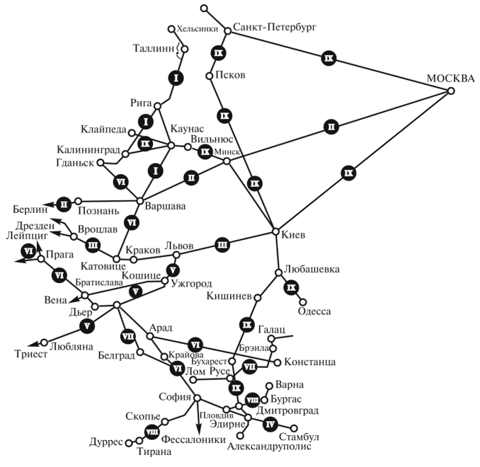
Рис. 10.1. Панъевропейские (критские) международные транспортные коридоры (МТК)
— МТК «Северный морской путь», связывающий Европу с Дальним Востоком через моря Тихого и Северного ледовитого океана (рис. 10.2).
Панъевропейский коридор № 2 полностью входит в состав евроазиатского МТК «Транссиб», участок панъевропейского транспортного коридора № 9 (граница Финляндии—Санкт-Петербург— Москва) включен в состав евроазиатского коридора «Север—Юг».
Целями формирования и развития МТК на территории России являются:
— обеспечение условий для повышения надежности и эффективности российских внешнеторговых перевозок;
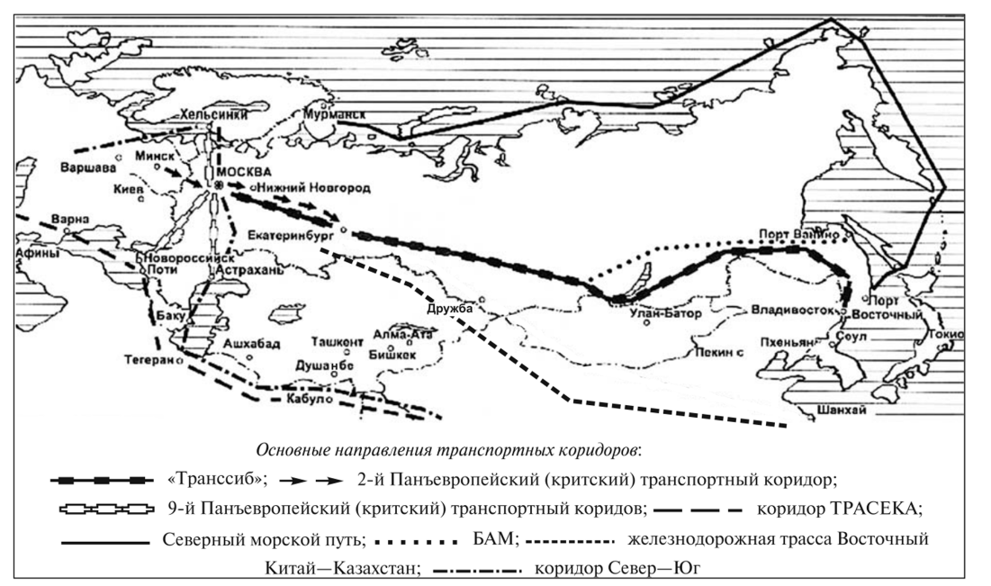
Рис. 10.2. Евроазиатские МТК, проходящие через территорию России
- — вовлечение дополнительных грузопотоков на транспортные коммуникации России, развитие экспорта транспортных услуг и реализация транзитного потенциала страны;
- — привлечение отечественных и иностранных инвестиций в развитие транспортной инфраструктуры;
- — создание условий для ускорения развития регионов страны, расположенных в районах тяготения трасс международных транспортных коридоров;
- — интеграция российского транспорта в европейскую и мировую транспортные системы в качестве равноправного партнера.
В условиях расширения международного сотрудничества и углубления интеграционных процессов формированию международных транспортных коридоров принадлежит ведущая роль в решении транспортных проблем, связанных с обеспечением межгосударственных экономических, культурных и иных связей, с целесообразностью создания международной транспортной инфраструктуры, имеющей согласованные технические параметры и обеспечивающей применение совместимых технологий перевозок как основы интеграции национальных транспортных систем в мировую транспортную систему.
Преимущества осуществления евроазиатских транзитных перевозок через территорию России железнодорожным транспортом проявляются прежде всего в экономии времени доставки грузов. Хотя у современных океанских контейнеровозов и маршрутных контейнерных поездов практически одинаковая скорость следования (1000— 1200 км/сут), существенное сокращение расстояний перевозок дает преимущества Транссибирскому направлению. Так, при использовании Транссиба расстояние перевозок из Японии до Роттердама сокращается почти на 30 %, до Берлина — на 33 %, до Хельсинки — более чем на 58 %. Время в пути по Транссибу контейнерного поезда в сообщении Находка-Восточная—Брест (10 538 км) составляет около 9 сут. В дальнейшем планируется сокращение этого времени до 7 суток.
Наибольшая степень готовности для осуществления внешнеторговых перевозок имеется у МТК «Транссиб», основой которого служит действующая Транссибирская железнодорожная магистраль, включающая инфраструктуру шести железных дорог (Южно-Уральской, Западно-Сибирской, Красноярской, Восточно-Сибирской, Забайкальской, Дальневосточной) и расположенная на территории 20 субъектов Российской Федерации. Ее дополняет автомобильный маршрут АН-6 (граница с Белоруссией—Москва—Самара—Уфа— Челябинск—Омск—Новосибирск—Красноярск—Иркутск—Улан-Удэ—Чита—Борзя—Харбин—Уссурийск—Пусан), включающий федеральные автодороги «Волга», «Иртыш», «Сибирь», «Байкал» и др.
Транссибирский маршрут полностью электрифицирован, имеет высокую пропускную способность. Вместе с тем, в настоящее время ряд участков магистрали работает на пределе заполнения пропускной способности, образуя так называемые «узкие места», что препятствует наращиванию грузопотока. Важной проблемой является повышение конкурентоспособности транссибирского маршрута, как в части тарифов, так и в части повышения качества транспортного обслуживания пользователей до международных стандартов.
Для практического внедрения продукта «Транссиб за 7 суток» определены следующие целевые приоритеты.
В сфере технологии — поэтапное повышение скростей движения контейнерных поездов до 1400 км/сут, внедрение электронного документооборота и автоматизированной системы информирования таможенных органов и декларирования грузов.
В сфере развития инфраструктуры — отмена инфраструктурных ограничений скоростей движения, модернизация и строительство новых контейнерных терминалов, обеспечивающих быструю обработку поездов.
В сфере нормативно-правовой базы — совершенствование Устава железнодорожного транспорта, утверждение Правил перевозок в составе контейнерных поездов, совершенствование нормативной базы в рамках Соглашения о международном железнодорожном грузовом сообщении (СМГС), разработка и принятие закона «О транзитных перевозках через территорию Российской Федерации».
В сфере тарифного регулирования — стабилизация сроков действия тарифов до 2—3 лет, установление тарифов по контейнерным перевозкам на вагон, а в перспективе — на контейнерный поезд, замена охраны грузов страхованием.
В результате общее среднее время доставки грузов между азиатско-тихоокеанским регионом и Европой должно уменьшиться с 20 до 15 суток.
Формирование МТК «Север—Юг» диктуется необходимостью развития внешнеторговых связей Центральной и Северной Европы, России, Ирана, стран Юго-Восточной, Южной Азии и Аравийского полуострова.
Для транспортировки грузов и пассажиров по МТК «Север—Юг» возможны три варианта маршрутов:
- — транскаспийский вариант с использованием российских и иранских портов на Каспийском море (в том числе нового порта Оля);
- — железнодорожное сообщение по западному побережью Каспийского моря через Азербайджан с выходом на Иран через пограничную станцию Астара;
- — железнодорожное сообщение по восточному побережью Каспийского моря через Казахстан и Туркменистан с выходом на железнодорожную сеть Ирана через станцию Горган.
В настоящее время перевозки между Россией и Ираном осуществляются по транскаспийскому маршруту в смешанном железнодорожно-водном сообщении черз порты Каспийского моря — Астрахань, Махачкала и Оля.
Железнодорожная сеть российской части коридора (Бусловская— Санкт-Петербург—Москва—Кочетовка—Ртищево—Саратов—Волгоград— Аксарайская—Самур, включая паромное сообщение по Каспийскому морю) представлена на большей части двухпутными участками. Большая часть направлений, входящих в коридор, электрифицирована.
Техническая идея проекта организации транспортного коридора «Север—Юг» будет реализована посредством отправляемых ежедневно контейнерных железнодорожных поездов на 100 стандартных контейнеров, включая рефрижераторные. Сочетание высокоскоростных качеств паромов и отсутствие погрузки и выгрузки перевозимых товаров позволит получить уменьшение сроков доставки товаров в 2—2,5 раза. Время транспортировки груза по коридору из Москвы в Калькутту составит 12 дней, обычным морским путем через Суэцкий канал — 24 дня, из Хельсинки в Дубай — 8 и 20 дней соответственно.
Ключевым звеном этого коридора, обеспечивающим его конкурентоспособность по срокам и стоимости доставки грузов и пассажиров, будут являться паромы, принимающие до 380 железнодорожных вагонов либо автопоездов, а также 500 пассажиров. Паромы имеют длину 323 м, ширину 40 м, скорость 26 узлов.
Результаты экономической оценки использования транспортных коридоров показали, что доходы от транзита по Транссибу и коридору «Север—Юг» могут составить не менее 3 млрд долларов ежегодно. Затраты на создание инфраструктуры коридора «Север- Юг» (модернизация железнодорожной и портовой инфраструктуры) составляют около 3 млрд руб.
Северный морской путь (СМП) пролегает с запада на восток параллельно Транссибу и автомобильным дорогам, обеспечивая возможность как транзитных перевозок, так и перевозок по магистральным сибирским рекам — Лене, Оби, Иртышу. Инфраструктура Северного морского пути — важная часть экономической инфраструктуры севера нашей страны. Перевозки по Северному морскому пути динамично развиваются: в 2012 г. объем перевозок по СМП составил 1,26 млн т (проведено 46 судов), в 2011 г. — 820 млн т (34 судна). Развитие данного МТК предполагает следующие мероприятия:
- — строительство новых атомных ледоколов и транспортных средств ледового класса;
- — модернизацию существующих и создание новых портов (Печенга, Индига, Харасавэй) и отгрузочных терминалов (Тикси, Бухта Провидения, Петропавловск-Камчатский);
- — совершенствование систем обеспечения безопасности мореплавания.
В перспективе для разгрузки Транссиба, освоения ресурсов северной части Сибири и Дальнего Востока, наращивания транзитного потенциала России планируется сооружение Северо-Сибирской железнодорожной магистрали (Севсиб). Проект данной магистрали был разработан еще в 1983 г. в пяти вариантах маршрута. Магистраль должна проходить через Киров—Соликамск—Сургут—Нижневартовск—Лесосибирск—Усть-Илимск—БАМ. Из-за нехватки финансирования данный проект не реализован до настоящего времени, однако его необходимость в течение 1990—2000-х гг. неоднократно отмечалась в стратегических документах по развитию железнодорожного транспорта, а также регионов Сибири и Дальнего Востока.
В перспективе возможно дальнейшее развитие транспортного коридора Транссиба и БАМа путем строительства железнодорожной линии Селихино—Ныш, которая включает в себя не только прокладку железнодорожных веток, но и строительство мостового или туннельного перехода через пролив Невельского (отделяющий о. Сахалин от материка) на мысе Лазарева. Таким образом будет создано прямое железнодорожное сообщение между основной сетью железных дорог России и Сахалинской ж.д. Переход поможет наладить круглогодичную бесперебойную перевозку грузов через Татарский пролив, что в перспективе даст возможность перенаправить «северный завоз» на Камчатку и Чукотку через сахалинские порты. Ценность данного проекта заключается также в возможности наращивания объемов перевозок с Японией, особенно при условии строительства в дальнейшем моста или тоннеля между островами Сахалин и Хоккайдо.
Альтернативная железнодорожная инфраструктура в обход России формируется в виде МТК «Трасека» (TRAC ЕС A—Transport Corridor Europe—Caucasus—Asia). Инициатором создания коридора «Трасека» выступил Евросоюз. В развитии данного МТК заинтересованы Украина, Румыния, Молдавия, Грузия и другие страны, по территории которых он должен проходить. МТК будет включать не только железнодорожную, но и морскую составляющую — его трасса проходит через Черное и Каспийское моря.
Заинтересованность ЕС обусловлена значительным экономическим потенциалом коридора. В 2012 г. товарооборот между Китаем и Евросоюзом составил 480 млрд евро, это на 50 млрд евро больше, чем в 2010 г. Вместе с тем, наличие на трассе МТК большого числа стран усложняет организацию данного МТК, ослабляет его привлекательность и ставит под сомнение окончательную реализацию проекта.
Дальнейшее развитие МТК должно быть направлено на приведение качества транспортного обслуживания в соответствие с международными стандартами, модернизацию железнодорожной и логистической инфраструктуры, совершенствование таможенного и юридического оформления перевозимых грузов.

Напомним, что Панъевропейский транспортный коридор -- это система автомобильных дорог в Центральной и Восточной Европе. Первоначально эта система была определена на II панъевропейской конференции по транспорту на Крите в 1994 году, дополнения внесены на III конференции в Хельсинки в 1997 году. Приведем маршруты Панъевропейских транспортных коридоров:
I (Север-Юг): Хельсинки -- Таллин -- Рига -- Каунас и Клайпеда -- Варшава и Гданьск
Ветвь A (Via/Rail Hanseatica): Рига -- Калининград -- Гданьск.
По Балтийскому морю (E67): Хельсинки -- Варшава.
II (Восток-Запад): Берлин -- Познань -- Варшава -- Брест -- Минск -- Смоленск -- Москва -- Нижний Новгород.
III: Брюссель -- Аахен -- Кёльн -- Дрезден -- Вроцлав -- Катовице -- Краков -- Львов -- Киев.
IV: Дрезден/Нюренберг -- Прага -- Вена -- Братислава -- Дьёр -- Будапешт -- Арад -- Бухарест -- Констанца / Крайова -- София -- Фессалоники / Пловдив -- Стамбул.
V (Восток-Запад): Венеция -- Триест/Копер -- Любляна -- Марибор -- Будапешт -- Ужгород -- Львов -- Киев (протяжённость 1600 км).
Ветвь A: Братислава -- Жилина -- Кошице -- Ужгород.
Ветвь B: Риека -- Загреб -- Будапешт.
Ветвь C: Плоче -- Сараево -- Осиек -- Будапешт.
VI (Север-Юг): Гданьск -- Катовице -- Жилина, западная ветвь Катовице -- Брно.
VII (Дунай): (Северо-запад-Юго-восток) -- протяжённость 2300 км.
VIII: Дуррес -- Тирана -- Скопье -- Битола -- София -- Димитровград -- Бургас -- Варна (протяжённость 1300 км).
IX: Хельсинки -- Выборг -- Санкт-Петербург -- Псков -- Москва -- Калининград -- Киев -- Любашевка/Роздильна (Украина) -- Кишинёв -- Бухарест -- Димитровград -- Александрополис. Ветвь от Любашевки/Роздильны до Одессы. (протяжённость 3400 км).
Ветвь A: Хельсинки -- Санкт-Петербург -- Москва.
Ветвь B: Калининград -- Киев.
Ветвь D: Калининград -- Вильнюс -- Минск.
X: Зальцбург -- Любляна -- Загреб -- Белград -- Ниш -- Скопье -- Велес -- Фессалоники.
Ветвь A: Грац -- Марибор -- Загреб.
Ветвь B: Будапешт -- Новы Сад -- Белград.

